Информационная газета БЕСПЛАТНО

Бочкаревский вестник

|  |  |
| --- | --- |
| Печатное издание администрации Бочкаревского сельсовета Черепановского района Новосибирской области | Выходит  с 2018 года |

№ 13 (39)

30 декабря

2020 год

**НОВОСТИ РАЙОНА**

**Состоялось открытие новых модульных ФАПов в с. Романово и п. Отважный**

В торжественном открытии приняли участие депутаты Законодательного собрания Новосибирской области И. Г. Мороз и М. П. Мамедов, глава Черепановского района С. Н. Овсянников, председатель районного Совета депутатов В. М. Капич и главный врач Черепановской Центральной районной больницы Н. В. Талалаева.

«Сегодня в работу запущено два новых фельдшерско-акушерских пункта. Таким образом, у нас в районе будет функционировать семь новых модульных ФАПов, – подчеркнула **Наталья Талалаева**. – Стоит сказать, что ФАП в Отважном – это долгожданный проект, к открытию которого мы шли практически десять лет. Благодаря решению Губернатора региона А. А. Травникова, активной работе депутатов Законодательного собрания И. Г. Мороза и М. П. Мамедова, а также министра здравоохранения области К. В Хальзова в районе построены новые медицинские объекты. Кроме того, проект в п. Отважный курировался полномочным представителем Президента в Сибирском Федеральном округе С. И. Меняйло. Всё оборудование в ФАПах новое, здания тёплые, светлые и просторные, за что отдельное спасибо подрядчикам, выполнившим работы качественно и в срок. Имеется всё необходимое для оказания неотложной медицинской помощи, а также профилактических мероприятий».

«Открытие ФАПов – замечательное и радостное событие, – отметил глава района **Сергей Овсянников**. – Благодаря реализации таких проектов, у жителей небольших населённых пунктов Черепановского района появляется всё больше возможностей получать качественное медицинское обслуживание без выезда в районный центр. При поддержке Правительства области, а также эффективной работе наших депутатов Законодательного собрания развитие здравоохранения в районе будет продолжаться».

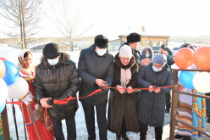

В торжественном открытии модульного ФАПа в с. Романово приняла участие **заместитель министра здравоохранения региона Е. А. Аксёнова.** В своём выступлении она отметила активное участие Черепановского района во всех Национальных проектах, которые реализуются на территории Новосибирской области.

|  |
| --- |
| СОВЕТ ДЕПУТАТОВ БОЧКАРЕВСКОГО СЕЛЬСОВЕТА |

29.12.2020 состоялась 3 сессия Совета депутатов Бочкаревского сельсовета шестого созыва**.** Повестка дня 3 сессии Совета депутатов:

1. О бюджета Бочкаревского сельсовета Черепановского района Новосибирской области на 2021 год и плановый период 2022 и 2023 годов

Докладчик:Галюк Т.В..зам.,главы администрации Бочкаревского с/с

2. Об избрании главы Бочкаревского сельсовета

Докладчик: Шифман В.Я., председатель Совета депутатов Бочкаревского с/с

|  |
| --- |
| экономика |

Выполненные работы за 2020 год:

Вошли в программу по инициативному бюджетированию в 2020 г. «Благоустройство памятника войнам ВОВ и прилегающей территории» в п.Пушной. Цена заключенного контракта –**1 605 тыс. руб.** работы выполнены в полном объёме.

За счёт грантов выполнен ремонт постамента памятника воинам ВОВ и мемориальных тумб в п. Бочкарево–**51,5тыс.руб**. и ограждение детской площадки - **118 тыс.руб**. Выполнено строительство дорог 2 и 3 очереди 1 этапа в Новом микрорайоне (в щебне) п. Пушной по ул.Светлая, ул.Берёзовая, ул.Сибирская, ул.Луговая . Работы выполнялись по двум контрактам на общую сумму **9 692 710 тыс.руб.**

По ул. Ленина в п. Пушной вместо старых светильников в 2020г. установлено 8 новых светодиодных светильников на сумму **48 тыс.руб**. Установлены дополнительные светильники и по ул. Полевая, Садовая, пер. Школьный в п. Пушной и по ул.Шоссейная в п.Бочкарево. Всего на территории поселков в настоящее время работает 172 уличных светильника.

|  |
| --- |
| культура |

**От сердца к сердцу» - посещение инвалидов на дому**

С 3 декабря по всей стране идет декада, посвященная людям с ограниченными возможностями. Наше село не исключение.

3 и 4 декабря 2020 года работники Бочкаревского СДК совместно с библиотекарем посетили инвалидов на дому. Декада инвалидов - это очередное напоминание обществу о необходимости постоянного внимания к людям с ограниченными возможностями. Любому человеку под силу проявить внимание и заботу. Известно, что одной из проблем инвалидов является недостаток общения. В поселке Бочкарево также проживают люди, ставшие инвалидами, которым нужна моральная поддержка, да и просто внимание и теплое слово. В эти дни мы не оставили без внимания таких людей, подарили им подарки. Наше общение проходило в теплом дружеском кругу. Делились новостями, радовались успехам друг друга, дарили тепло своих сердец.

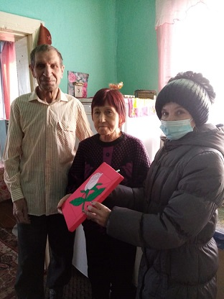

Надеемся, что эта добрая традиция навещать людей с ограниченными возможностями продолжится и далее.

**«Научи свое сердце Добру»**

Ценней всего на свете Доброта,

Она сияет добрыми глазами,  
Невидима, но яркими лучами

Согреет и откликнется душа.

3 декабря - день сильных духом людей. День тех, кого не сломила судьба и определенные обстоятельства. Всем людям, без исключения нужна поддержка и опора. Особо в них нуждаются люди с ограниченными возможностями. Отстаивать свои интересы, доказывать, что ты многое можешь, умеешь, гораздо легче, если с тобой единомышленники.

Ежегодно в декаду инвалидов в Пушнинском СДК проходят мероприятия посвященные добру и милосердию. Пушнинский дом культуры присоединился к всероссийскому проекту «Добропочта», который стал с этого года традиционным. Добропочта - это некоммерческий социальный проект, в рамках которого в простом письме или открытке можно написать несколько добрых слов поддержки тем, кто в этом нуждается. С просьбой отправить весточку люди обращаются сами либо пишут их родные и близкие, а также публикуются истории подопечных благотворительных организаций. Участники театрального кружка «Маски» с радостью написали чудесные письма и сделали яркие открытки, конверты с любовью и теплом уже улетели к своим адресатам.

10 декабря состоялось мероприятие «Научи свое сердце Добру». Началось оно с трогательного пролога, в котором маленький ангел делится счастьем с окружающими, ведь это так необыкновенно, когда ты можешь сделать кого-то счастливее.

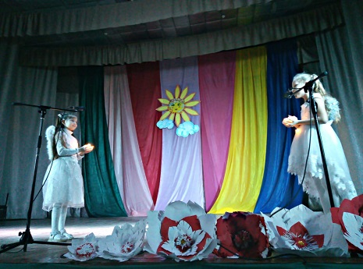

Участники театрального кружка «Маски» показали миниатюру, которая учит в первую очередь обращать внимание на внутренний мир человека, а не на его внешность. На протяжении всего концерта участники детского вокального кружка «Радуга» исполняли добрые и позитивные песни. Проходили интересные и увлекательные игры, в которых зрители желали друг другу всего самого светлого, вспоминали слова поддержки и делились положительными эмоциями. В зале царила дружеская атмосфера! Все отправились домой с хорошим настроением!

Счастья достигает тот, кто стремится сделать счастливыми других и способен хоть на время забыть о своих интересах, о себе. Люди, которые умеют дружить, самые счастливые на земле. Мы все готовы сделать наш мир лучше, так давайте же нести миру добро и красоту…

|  |
| --- |
| объявления, приглашения, поздравления |

**Уважаемые жители!**

**В связи с необходимостью принятия мер по нераспространению коронавирусной инфекции (201-nCoV)**

Администрация временно. ограничивает личный прием граждан и **убедительно рекомендует** обращаться по всем вопросам письменно, либо по следующим телефонам: 65-300; 65-216

Глава Бочкаревского сельсовета

Черепановского района

Новосибирской области Калиновский В.И..

**Отдел Министерства внутренних дел Российской Федерации по Черепановскому району Новосибирской области информирует**



Оплати штраф в срок!

За 11 месяцев 2020 года сотрудниками Отдела МВД России по Черепановскому району пресечено 1420 административных правонарушений, из них составлено 1212 протоколов об административных правонарушениях, привлечено к административной ответственности всего 1062 правонарушителей. Должностными лицами Отдела привлечено 185 правонарушителя, из которых 15 предупреждены, наложено штрафных санкций на сумму 97560 рублей, взыскано 68760 рублей.

Судьями Черепановского района по материалам об административных правонарушениях, составленных сотрудниками полиции Отдела, привлечено 807 правонарушителей. По которым приняты решения: административный штраф-285; административный арест-459; обязательные работы-9; предупреждение-54. За неуплату штрафов привлечено к административной ответственности 43 человека.

Если гражданин не уплатил штраф в срок, сотрудник полиции имеет право составить в отношении него протокол об административном правонарушении, предусмотренном ч.1 ст.20.25 КоАП РФ.

За неуплату административного штрафа в течение 70 дней (10 дней на обжалование + 60 дней на оплату штрафа) со дня составления административного протокола правонарушитель может получить новый административный штраф, который в 2 раза превысит ранее наложенный, или административный арест до 15 суток.

Например, неуплата штрафа в 500 рублей приведет к тому, что на правонарушителя будет наложен еще один штраф в размере 1000 рублей. То есть заплатить придется не 500 рублей, а 1500 рублей. Злостные неплательщики административных штрафов по решению суда будут подвергнуты административному аресту на срок до 15 суток.

Оплачиваем штраф во время!

Инспектор группы исполнения административного законодательства

Отдела МВД России по Черепановскому району

капитан полиции Н.В. Хоменок



На автодороге Р-256 "Чуйский тракт" в Черепановском районе в прошедшую субботу произошло ДТП с участием пассажирского автобуса

26 декабря 07 часов 50 мин. на перекрестке 108 км автодороги Р-256 произошло столкновение пассажирского рейсового автобуса ПАЗ, двигавшегося по маршруту с. Ярки-г. Черепаново, с грузовым автомобилем DAF, перевозящего опасный груз углеводороды, который двигался со стороны Новосибирска в сторону Барнаула.

В результате дорожно-транспортного происшествия от полученных травм на месте скончался водитель автобуса — мужчина 1965 г.р.  
8 пассажиров автобуса и 32- летний водитель грузового автомобиля с травмами различной степени тяжести доставлены в медицинское учреждение и госпитализированы.

На место дорожно-транспортного происшествия выезжали экстренные служб сотрудники ГИБДД, бригады скорой медицинской помощи, спасатели МАСС, МЧС,

следственно-оперативная группа полиции.

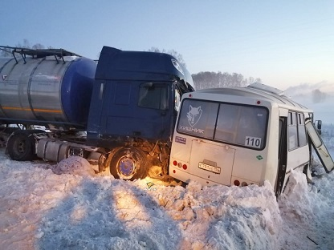

К месту ДТП выезжали руководство регионального Управления ГИБДД и территориального отдела полиции, глава Черепановского района.  
По факту ДТП проводится доследственная проверка, устанавливаются обстоятельства аварии.

Врио начальника

ОГИБДД ОМВД России по Черепановскому району

А.С. Чупин



Прокуратурой Черепановского района проведена проверка исполнения ГБУЗ НСО «Черепановская ЦРБ» требований санитарно-эпидемиологического законодательства при организации питания, в ходе которой были выявлены многочисленные нарушения.

Так, было установлено, что в ЦРБ не в полном объеме ведется документация о выполнении мероприятий по обеспечению безопасности в процессе изготовления пищевой продукции; при хранении пищевой продукции не соблюдаются условия ее хранения и сроки годности, установленные изготовителе; в журнале бракеража готовой продукции не отражается время изготовления блюд, время разрешения на раздачу продукции; оценка качества блюд проводится не бракеражной комиссией; бракеражу подвергается часть приготовленных блюд; не осуществляется должный контроль за отбором и хранением суточных проб; разделочный инвентарь и технологическое оборудование, закрепленные за каждым цехом, используется не по назначению и др.

По результатам проведенной проверки прокурором района главному врачу было внесено представление об устранении выявленных нарушений, по результатам рассмотрения которого одно должностное лицо было привлечено к дисциплинарной ответственности.

Кроме этого, в отношении медицинской сестры диетической вынесено постановление о возбуждении дела об административном правонарушении по ст. 6.6 КоАП РФ (нарушение санитарно-эпидемиологических требований к организации питания населения), по результатам рассмотрения которого должностное лицо привлечено к административной ответственности в виде штрафа в размере 5 000 рублей.

Прокурор Черепановского района

старший советник юстиции И.А. Зинченко

**Прокуратурой Черепановского района проведена проверка исполнения ООО «Стройсеврис» требований трудового и миграционного законодательства.**

Проверкой установлено, что в период с 01.03.2020 по 02.07.2020 ООО «Стройсервис» для выполнения работ на территории Новосибирской области привлекло трех иностранных граждан к трудовой деятельности в качестве рабочих, не заключив с ними трудовые договора.

В последующем иностранные граждане прекратили осуществление трудовой деятельности в ООО «Стройсервис» по собственному желанию в связи с невыплатой заработной платы. На момент проведения проверки в ООО «Стройсервис» имелась задолженность по окончательному расчету при увольнении перед 10 иностранными гражданами в размере 423 800 рублей.

Ввиду выявленных нарушений требований трудового законодательства прокурором района 20.08.2020 в отношении генерального директора ООО «Стройсервис» и названного юридического организации вынесены постановления о возбуждении дел об административных правонарушениях по ч.ч. 4, 6 ст. 5.27 КоАП РФ, которые находится на рассмотрении.

В этот же день прокурором района генеральному директору ООО «Стройсервис» объявлено предостережение о недопустимости нарушения трудового законодательства.

Также, было установлено, что двое иностранных граждан не имели документов, позволяющих им осуществлять трудовую деятельность на территории РФ, основания для осуществления трудовой деятельности в отсутствие данных документов у данных иностранных граждан также отсутствовали.

При привлечении же третьего иностранного гражданина ООО «Стройсервис» допустило нарушения миграционного законодательства, выразившееся в неуведомлении УВМ ГУ МВД России по Новосибирской области в установленные законом сроки о привлечении к трудовой деятельности на территории Новосибирской области гражданина Узбекистана, а также о прекращении осуществления им трудовой деятельности.

Ввиду выявленных нарушений требований миграционного законодательства прокурором района 20.08.2020 в отношении ООО «Стройсервис» вынесено два постановления о возбуждении дела об административном правонарушении по ч. 1 ст.18.15 КоАП РФ, два постановления – по ч. 4 ст. 18.15 КоАП РФ, которые находятся на рассмотрении в миграционном пункте ОМВД России по Черепановскому району.

По результатам проведенной проверки 20.08.2020 прокурором генеральному директору ООО «Стройсервис» было внесено представление об устранении нарушений трудового и миграционного законодательства, которое находится на рассмотрении.

Прокурор Черепановского района

старший советник юстиции И.А. Зинченко

Прокуратурой Черепановского района в августе 2020 года была проведена проверка исполнения ООО «Стройсеврис» требований трудового законодательства.

В ходе проверки прокуратурой установлено, что организация привлекла для выполнения работ на территории Новосибирской области иностранных граждан, не заключив с ними трудовые договоры, и не выплатила им заработную плату.

На момент проведения проверки в обществе имелась задолженность по оплате труда перед 10 уволенными иностранными гражданами в общей сумме более 423 тыс. рублей.

Прокуратурой в целях восстановления трудовых прав граждан генеральному директору ООО «Стройсервис» внесено представление об устранении нарушений трудового законодательства, по результатам рассмотрения которого задолженность по заработной плате была выплачена в полном размере; объявлено предостережение о недопустимости нарушения трудового законодательства.

Кроме этого, были возбуждены дела об административных правонарушениях по статье 5.27 КоАП РФ (нарушения трудового законодательства), по результатам рассмотрения которых организация и руководитель были привлечены к административной ответственности в виде административного штрафа в размере 50 тыс. руб. и 10 тыс.руб. соответственно.

Прокурор Черепановского района

старший советник юстиции И.А. Зинченко

Прокуратурой района в октябре 2020 года проведена проверка исполнения   
ГБПОУ НСО «Черепановский политехнический колледж» требований законодательства о контрактной системе в сфере закупок для обеспечения государственных и муниципальных нужд.

Вопреки требованиям законодательства о контрактной системе в сфере закупок для обеспечения государственных и муниципальных нужд директором названного учреждения информация об исполнении 3 контрактов на сайте единой информационной системы в сфере закупок размещена не своевременно.

Ввиду выявленных нарушений и.о. прокурора района 30.10.2020 в отношении директора ГБПОУ НСО «Черепановский политехнический колледж» вынесено постановление о возбуждении дела об административном правонарушении по ч. 2 ст. 7.31 КоАП РФ, которое рассмотрено, директору назначено наказание в виде штрафа в размере 20 тыс.руб.

В целях устранения выявленных нарушений прокурором района 28.10.2020 директору названного учреждения внесено представление, которое рассмотрено, требования прокурора удовлетворены, один сотрудник привлечен к дисциплинарной ответственности.

Прокурор района

старший советник юстиции И.А. Зинченко

Прокуратурой Черепановского района проведена проверка исполнения ООО «Зевель» требований трудового законодательства, в ходе которой выявлены следующие нарушения.

Так, было установлено, что книга учета движения трудовых книжек и вкладышей в них ООО «ЗЕВЕЛЬ» не пронумерована, не прошнурована, не заверена подписью руководителя организации, а также не скреплена сургучной печатью или пломбой; специально уполномоченное лицо ответственное за ведение, хранение, учет и выдачу трудовых книжек на предприятии приказом (распоряжением) работодателя не назначено.

Кроме этого, в нарушение требований ст. 136 ТК РФ заработная плата за апрель-июнь 2020 года выплачивалась работникам один раз в месяц.

При проведении проверки на территории предприятия также было установлено, что работодателем не обеспечивается применение работником средств индивидуальной защиты. Так, был обнаружен работник бульдозерист без средств индивидуальной защиты, которые при этом были ему выданы.

По результатам проведенной проверки 13.08.2020 прокурором района директору ООО «Зевель» внесено представление об устранении нарушений трудового законодательства, которое находится на рассмотрении; в отношении директора ООО «Зевель» вынесены постановления о возбуждении дел об административных правонарушениях по ч.ч. 1 ст. 5.27 КоАП РФ, ч.1 ст 5.27.1 КоАП РФ, в отношении юридического лица – по ч. 6 ст. 5.27 КоАП РФ, по результатам рассмотрения которых директор привлечен к административной ответственности в виде предупреждения, организация – к штрафу в размере 15 000 руб.; объявлено предостережение о недопустимости нарушения трудового законодательства.

Прокурор Черепановского района

старший советник юстиции И.А. Зинченко

Прокуратурой Черепановского района проведена проверка исполнения ООО ГК «Дорогинский кирпич» требований трудового и миграционного законодательства.

Проверкой установлено, что в июле 2020 года ООО ГК «Дорогинский кирпич» для выполнения работ привлекло шесть иностранных граждан к трудовой деятельности в качестве рабочих, не заключив с ними трудовые договора. На момент проведения проверки иностранные граждане продолжали осуществлять трудовую деятельность в организации. При этом иностранные граждане оснований для осуществления трудовой деятельности на территории РФ не имели.

Кроме этого, ООО ГК «Дорогинский кирпич» предоставило четырем иностранным гражданам помещение для проживания, не поставив их при этом на миграционный учет по месту пребывания.

Ввиду выявленных нарушений требований трудового законодательства прокурором района 23.09.2020 было внесено представление об устранении нарушений трудового и миграционного законодательства.

Кроме этого, в отношении организации вынесены постановления о возбуждении дел об административных правонарушениях по ч. 4 ст. 5.27 КоАП РФ (нарушения трудового законодательства), ч.4 ст.18.9 КоАП РФ (нарушение правил пребывания в РФ иностранных граждан) и ч.1 ст.18.15 КоАП РФ (незаконное привлечение к трудовой деятельности иностранного гражданина).

Все акты прокурорского реагирования находятся на рассмотрении; результаты их рассмотрения актов и устранение нарушений прав иностранных граждан контролируются прокуратурой.

Прокурор Черепановского района

старший советник юстиции И.А. Зинченко

**Государственный пожарный надзор информирует!**

**Как безопасно топить печь?**

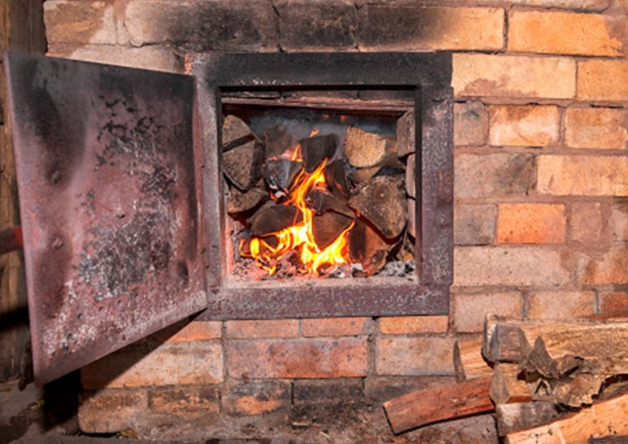

По данным метеорологов, в Новосибирской области ожидается понижение температуры, местами до -20 градусов. В такую погоду увеличивается количество пожаров, связанных с неисправностью или нарушением правил эксплуатации печного оборудования. Главное управление МЧС России по Новосибирской области предостерегает жителей частного сектора от возможных ошибок и невнимательности при эксплуатации печного отопления.

Чтобы не допустить возгорания из-за выпавшего горящего уголька, на полу рядом с топкой должен находиться металлический лист размером 50 на 70 сантиметров. Не оставляйте дрова и уголь рядом с печью. Печное оборудование не предназначено для сушки белья и дров, поскольку искры из топки могут попасть на вещи или дерево и привести к пожару. Чтобы не допустить обмерзания дымохода, необходимо каждый месяц осматривать оголовки дымоходов.

Запрещено разжигать печь при помощи легковоспламеняющихся жидкостей, поскольку это может привести к серьезным ожогам или возникновению пожара. Не допускайте детей и недееспособных членов семьи до каких-либо действий с печным оборудованием. Большое количество печных пожаров происходит в домах пожилых людей. В силу возраста, плохой памяти и зрения есть вероятность не заметить выпавший на пол уголек или вылетающие искры из трещин на дверце печи. Поэтому людям преклонного возраста необходима помощь детей и взрослых внуков.

Топить печь рекомендуется 2-3 раза в день по полтора часа. Регулярная топка может привести к перекалу печного оборудования. Специальная заслонка, которой оборудованы домашние печи, позволяет сохранить тепло, когда топка печи полностью завершена. В случае угли ещё до конца не прогорели, полностью закрытая заслонка может привести к заполнению помещений углекислым газом. Угарный газ не имеет цвета и какого-либо запаха и в состоянии сна почувствовать его наличие невозможно. Поэтому перед тем как идти спать (минимум за 3 часа) топка печи должна быть прекращена.

Отдел надзорной деятельности и профилактической работы по Черепановскому и Маслянинскому районам ГУ МЧС России по Новосибирской области рекомендует населению оборудовать жилье автономным дымовым пожарным извещателем (АДПИ) с GSM-модулем, который оперативно передает сигнал о пожаре в пожарную охрану и своевременно обеспечивает реагирование оперативных подразделений на вызов. Кроме того, прибор издает громкий звуковой сигнал, который позволяет проснуться, эвакуироваться из горящего помещения и тем самым спастись. В этом году датчик неоднократно помогал спасать людей, в том числе пенсионеров и многодетные семьи.

|  |  |
| --- | --- |
|  | Начальник ОНДиПР по Черепановскому и Маслянинскому районам  майор внутренней службы  Кудаспаев Д.А. |

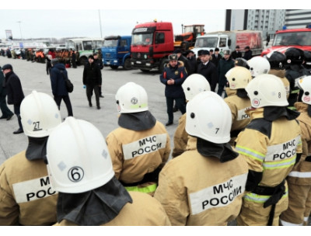



**Администрация Бочкаревского сельсовета поздравляет**

***Юбиляров декабря***

***Аксенову Александру Ивановну, Беспалова Николая Григорьевича,Богданчикову Надежду Васильевну,Головину Валентину Михайловну,Иганус Галину Александровну,Михиенко Любовь Павловну,Чернявскую Клару Михайловну,Чибрина Николая Михайловича, Шевелеву Алевтину Михайловну, Лобес Раису Николаевну, Сазонову Марию Федоровну, Симакова Николая Васильевича, Уткину Галину Леонидовну!***



***Пусть украшают цветы юбилей,  
Станет на сердце сегодня теплей!  
В доме пусть будет все в полном порядке!  
Жить хорошо, неизменно - в достатке!***

Уважаемые жители!

Желающим бесплатно подать заявку на поздравления через газету «Бочкаревский вестник» обращаться в администрацию Бочкаревского сельсовета по телефону 8(383) 45 65 300.

Уважаемые жители !

По всем возникающим вопросам вы можете обратиться по телефонам:

65-216 Глава Бочкаревского сельсоваета Калиновский В.И.

65-300 специалисты Бочкаревского сельсовета

21-368 приемная районной администрации

УЧРЕДИТЕЛИ:

администрация Бочкаревского сельсовета Черепановского района Новосибирской области.

РЕДАКЦИОННЫЙ СОВЕТ

Калиновский В.И. - председатель Редакционного совета

Астафьева И.А. - член Редакционного совета

Бобринева Т.Е.. - член Редакционного совета

Шипилова Н.В. - член Редакционного совета

_________________________

АДРЕС АДМИНИСТРАЦИИ:

633531

Новосибирская область

Черепановский район

п.Бочкарево,ул.Больничная,1а ТИРАЖ 99